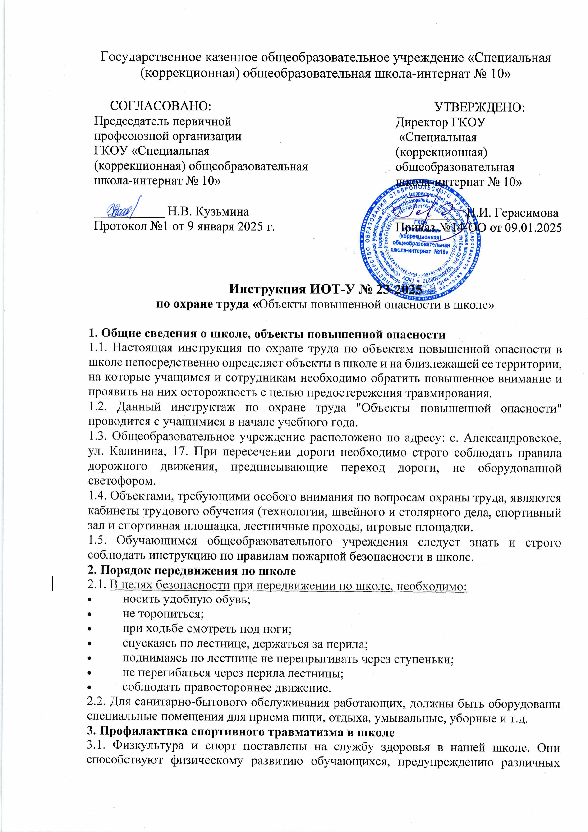заболеваний. Поэтому всю работу по физическому воспитанию в школе необходимо организовать так, чтобы исключить даже малейшие возможности несчастных случаев на уроках физической культуры и на внеклассных занятиях.

3.2. Учитель всегда должен помнить, что он несёт персональную ответственность за организацию занятий по физкультуре и за все несчастные случаи, происшедшие с его обучающимися.

3.3. Чтобы избежать травм и добиться полной безопасности на уроках физкультуры, на тренировках, на соревнованиях, необходимо соблюдать определённые меры профилактики:

* нельзя заниматься физкультурой в повседневной одежде, нужен удобный спортивный костюм;
* нельзя выполнять сложные упражнения, особенно на гимнастических снарядах, без страховки учителя или старшего товарища;
* перед каждым уроком тщательно проверить спортивный инвентарь соответственно содержанию занятий и требованиям безопасности обучающихся;
* правильно методически проводить занятия: индивидуальный подход к занимающимся обучающимся, постепенность нарастания нагрузки, обязательная предварительная разминка;
* не допускать к занятиям физкультурой обучающихся, не прошедших врачебного осмотра, в болезненном состоянии или после болезни, ранее установленных сроков допуска;
* не допускать к участию в соревнованиях, неподготовленных обучающихся;
* обучающимся на уроках физкультуры надо строго соблюдать дисциплину, нельзя приступать к занятиям на снарядах без учителя;
* все обучающиеся перед уроком физкультуры обязаны снять часы, булавки, кольца, серьги, брошки и другие украшения;
* необходимо строго соблюдать санитарно-гигиеническим нормам и правилам содержания спортивных сооружений, снарядов, формы и личной гигиены школьников.

**4. Дорожная безопасность**

4.1. Единым нормативным актом, устанавливающим порядок дорожного движения, являются Правила дорожного движения.

4.2. Участники дорожного движения (водители, пешеходы) обязаны знать и неукоснительно соблюдать Правила дорожного движения, т.к. от этого зависит сохранение их личной жизни и жизни окружающих их людей:

* обучающимся следует знать и строго придерживаться одного из главных правил - запрещается выходить на проезжую часть дороги, не убедившись в личной безопасности, а также в том, что они не создадут опасности для других участников дорожного движения;
* посадка и высадка пассажиров (обучающихся) должна производиться только после полной остановки транспортного средства;
* переходить проезжую часть обучающимся разрешается только по подземным переходам и в местах, обозначенных специальной дорожной разметкой или дорожными знаками "Пешеходный переход";
* запрещены игры детей на проезжей части дорог;
* организованной колонной детей разрешается двигаться только по правой стороне проезжей части, в направлении движения транспортных средств не более, чем по 2 человека в ряд при условии, что колонна занимает не больше половины ширины проезжей части.

4.3. Обучающимся следует знать и строго соблюдать [Правила дорожного движения для обучающихся.](https://ohrana-tryda.com/pravila)

Инструкцию разработал: __________ / Лагунова Е.А.